**2.1.1 Distribución de las exportaciones por sector económico en peso**

**Se Toma evidencia del Indicador antes de la prueba ETL**

Se evidencia que el sistema / indicador se encuentra totalmente funcional y respondiendo la gráfica y la tabla de datos totalmente operativa.

Gráficas

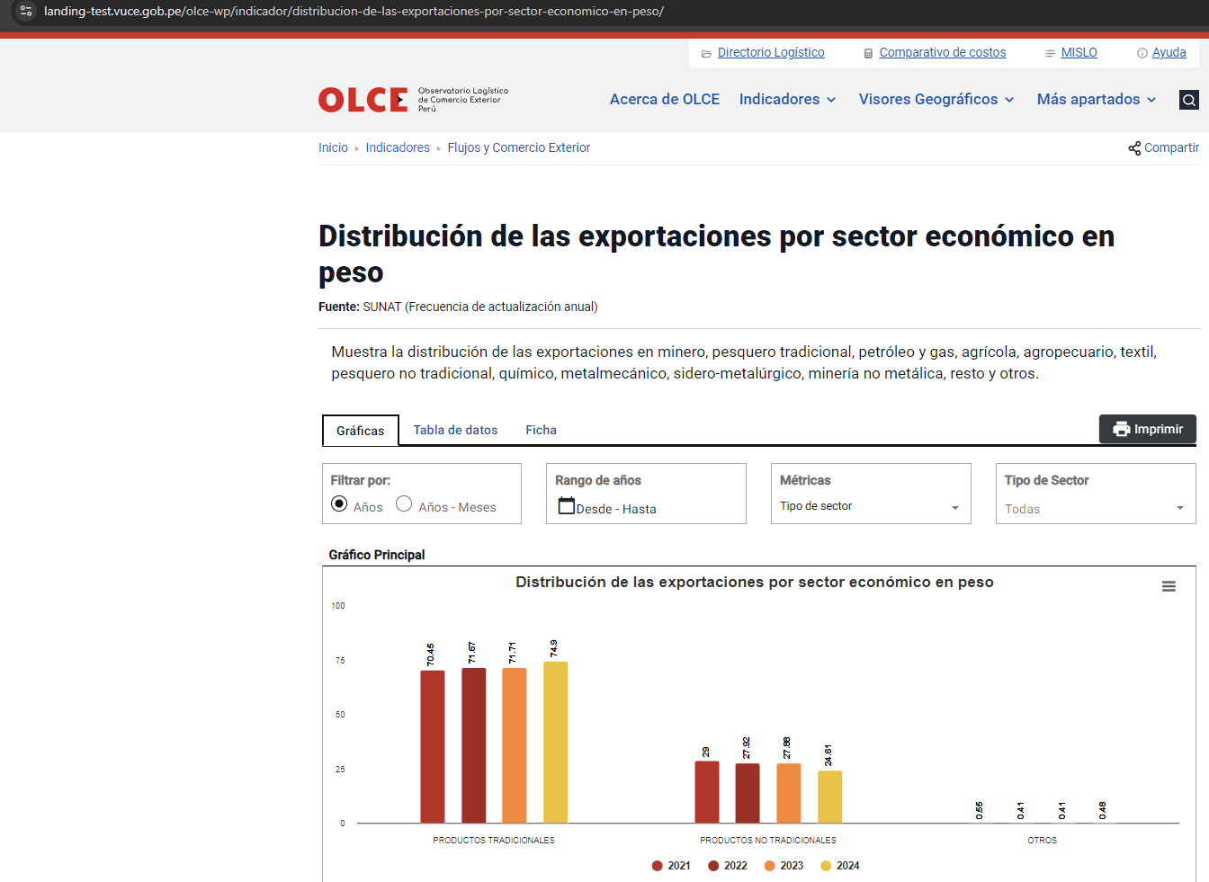

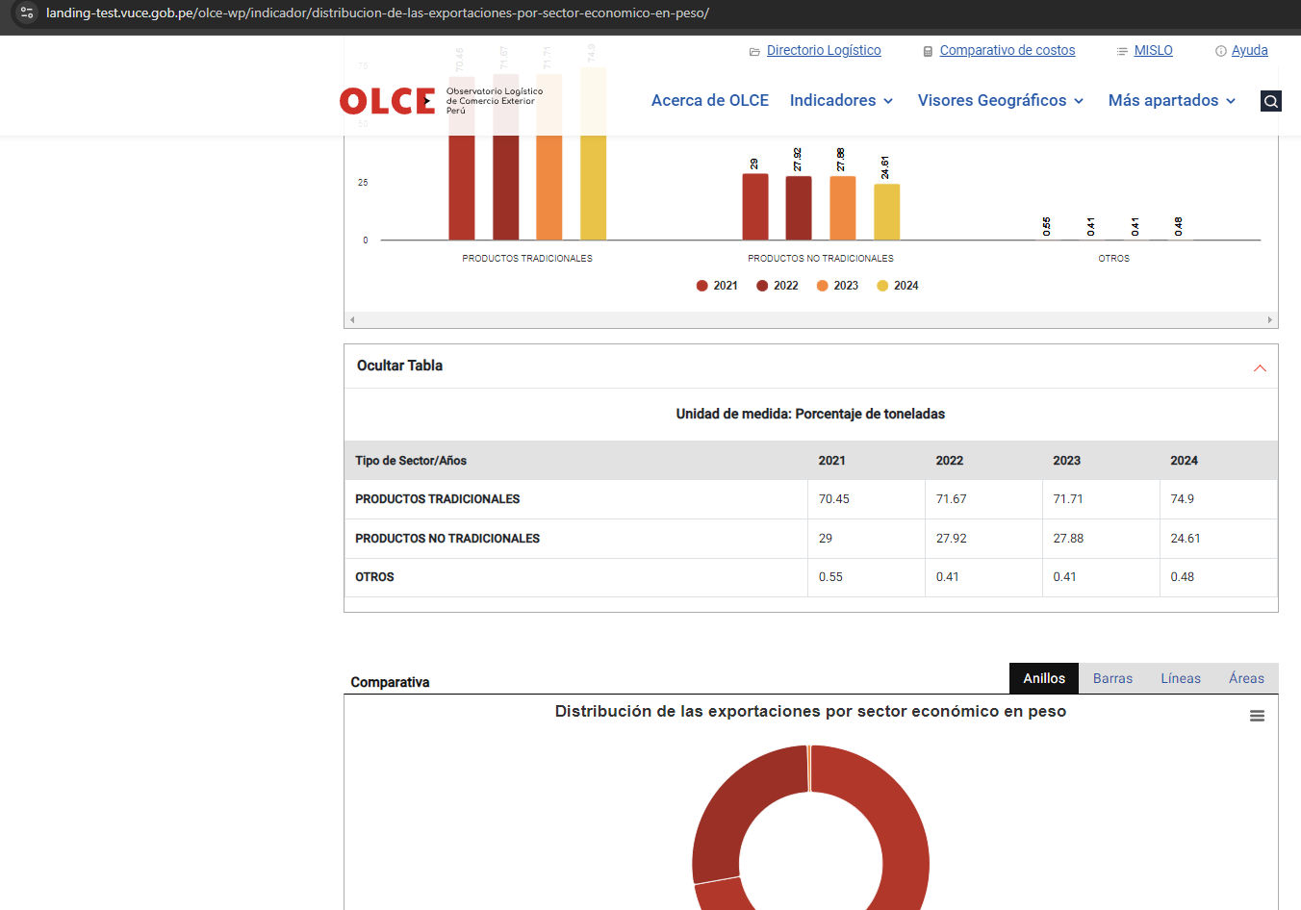

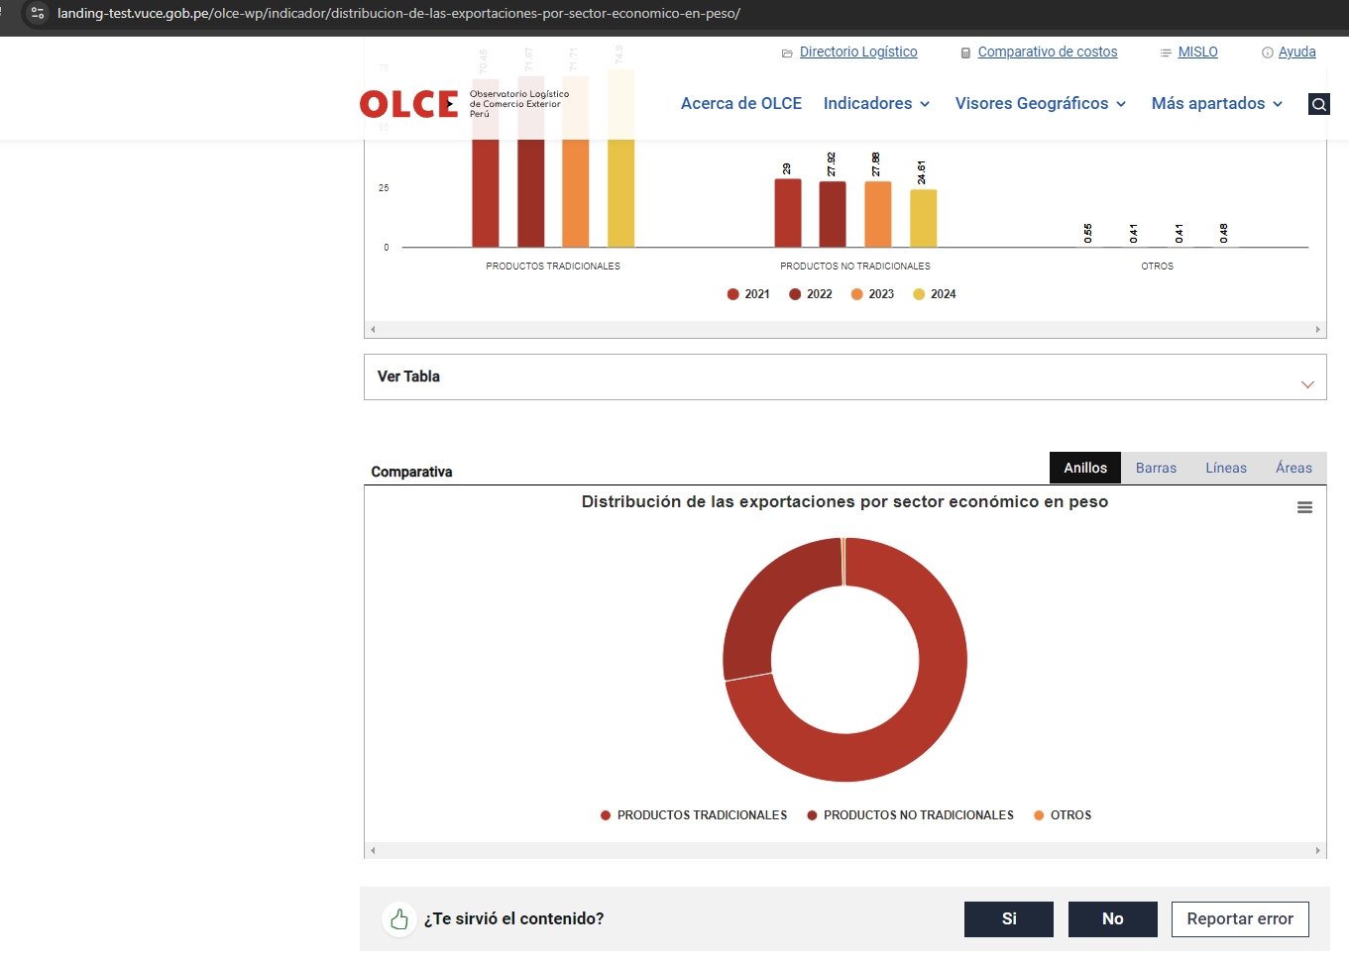

Tabla de Datos

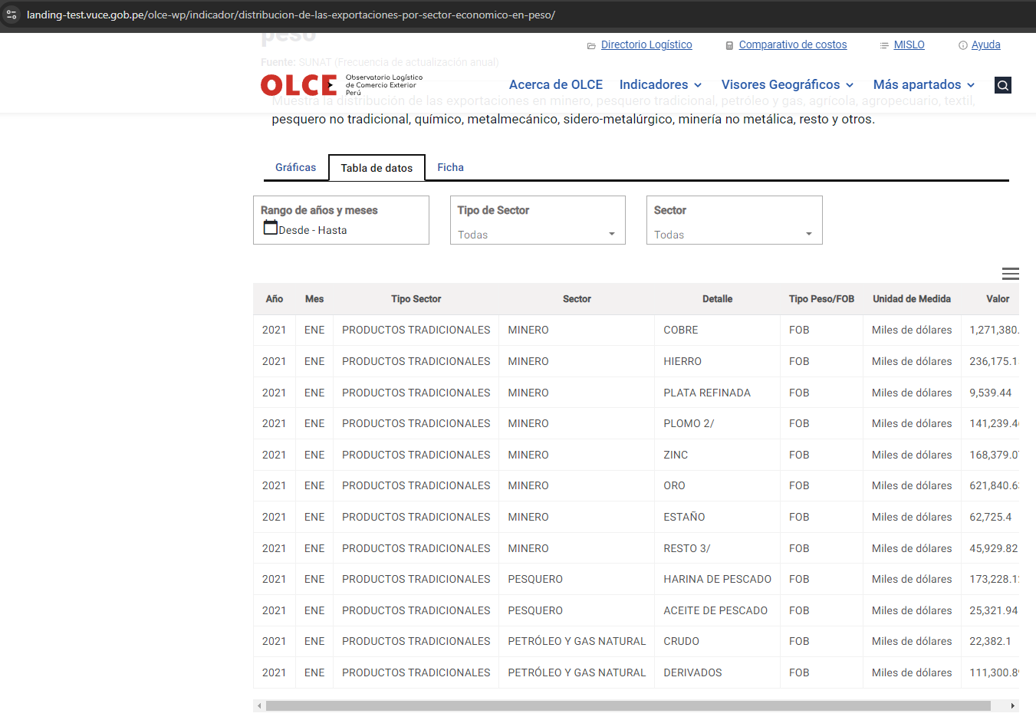

**Se Toma evidencia del Indicador después de la prueba ETL**

Se evidencia que el sistema / indicador se encuentra indispuesto en cuanto a la información en cuanto a la gráfica y la tabla de datos, mostrando un mensaje POP-UP de ““Mensaje de Sistema” No hay datos para este indicador.”, también otro mensaje en el área donde se presenta la gráfica y la tabla de datos.

Gráficas

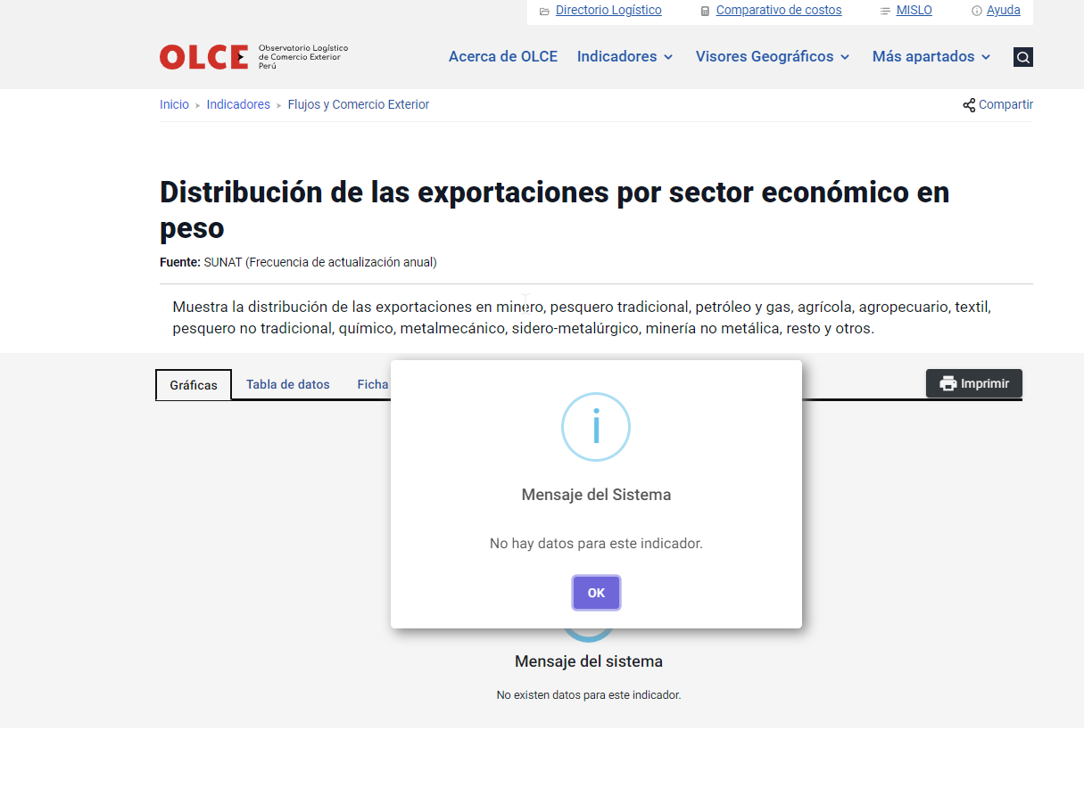

Tabla de Datos

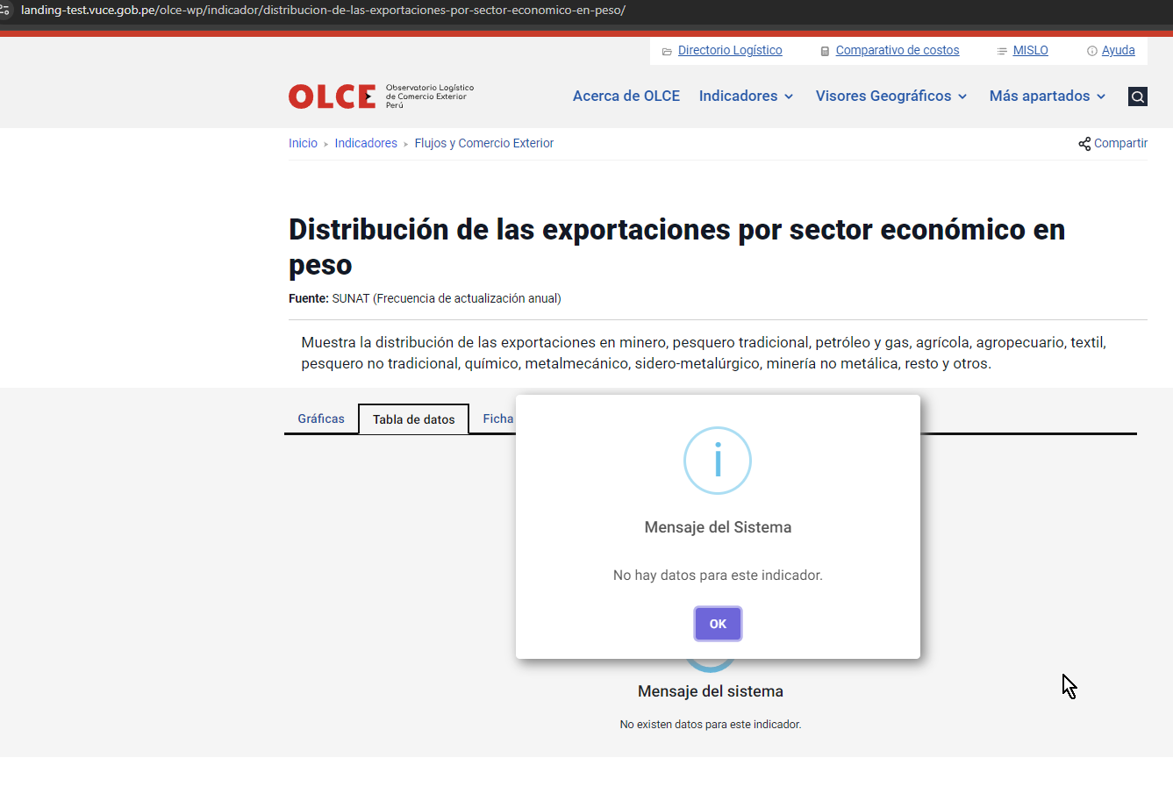

**Después de proceso de Re-establecimiento ETL**

Se encontró un inconveniente al momento de restaurar la información en base al documento ETL. Se presenció que durante la carga el sistema tiende a demorar más tiempo de lo usual para su re-establecimiento, se revisó el log de la transacción, lanzando un mensaje de error indicando que los valores debería ser único. Para FOB, Peso Bruto, Peso Bruto, Peso Neto, Unnamed 0_level_2, Unnamed 1_level_2.

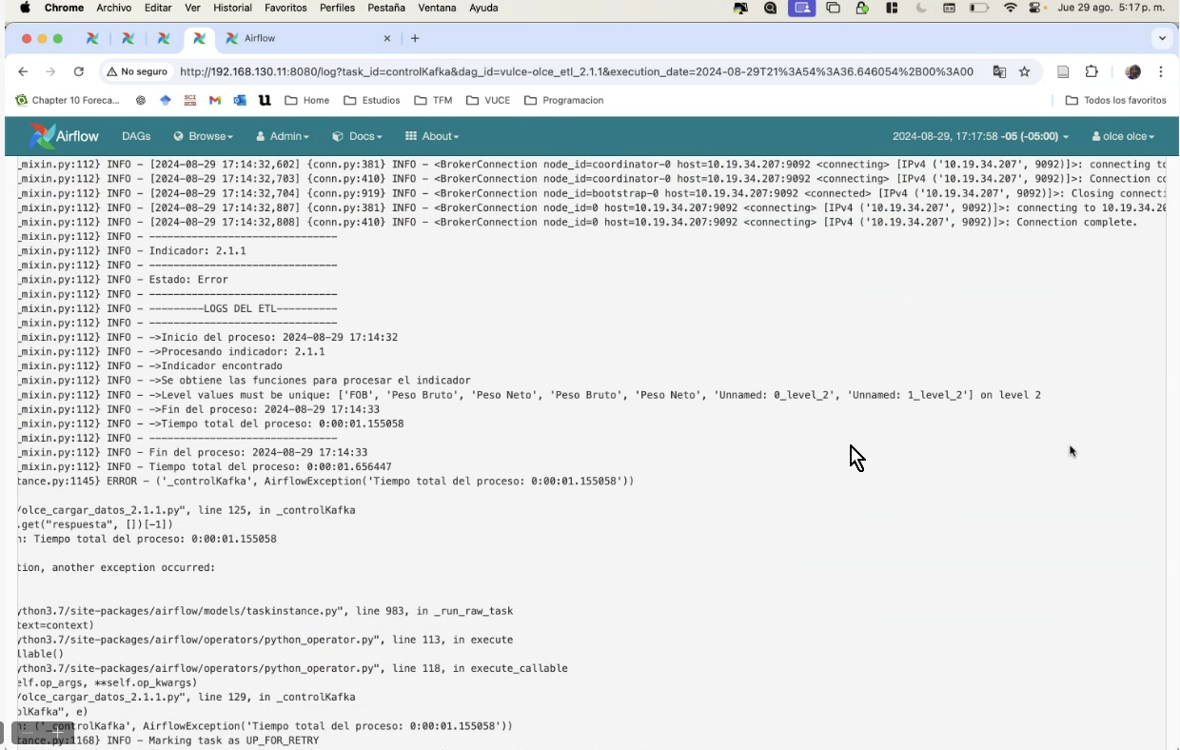

**4.3.2 Composición del sector transporte por su facturación anual por modo**

**Se Toma evidencia del Indicador antes de la prueba ETL**

Se evidencia que el sistema / indicador se encuentra totalmente funcional y respondiendo la gráfica y la tabla de datos totalmente operativa.

Gráficas

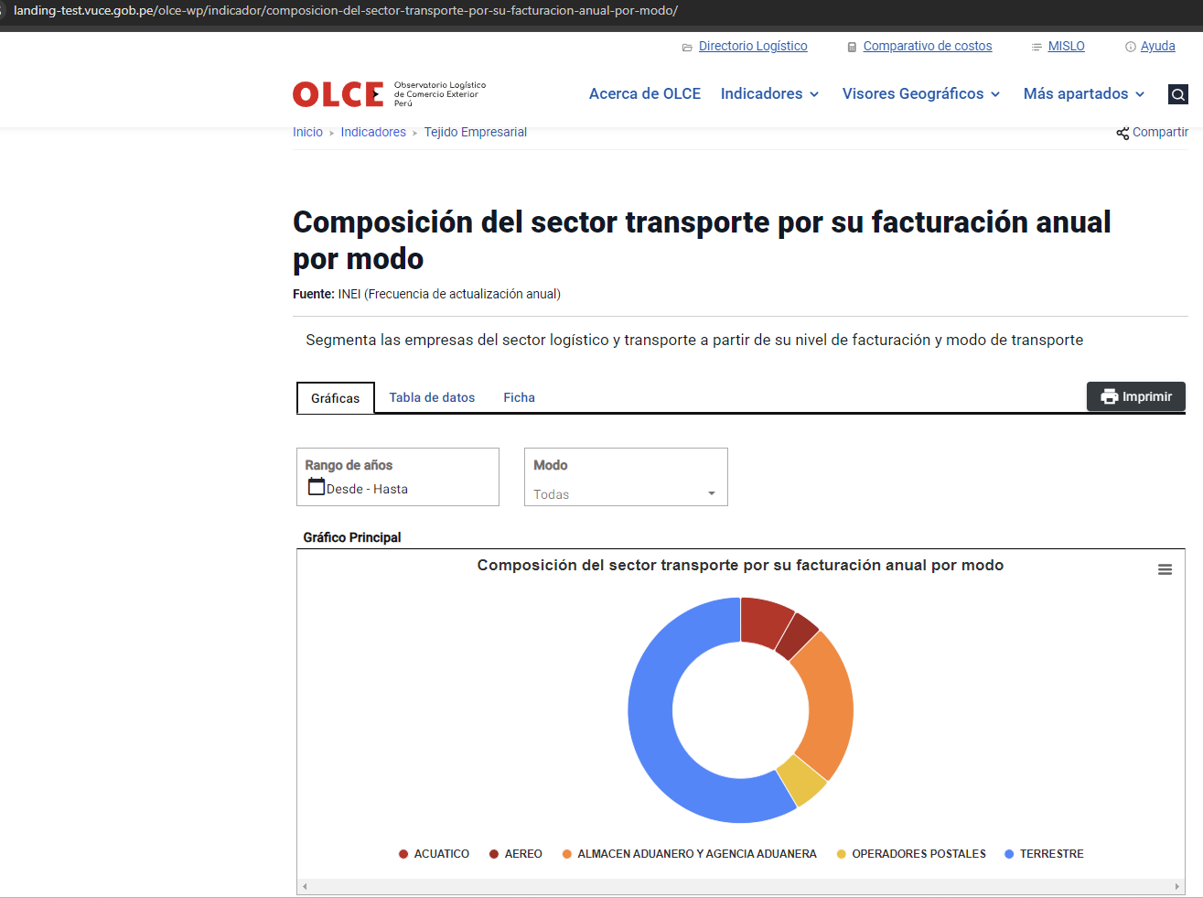

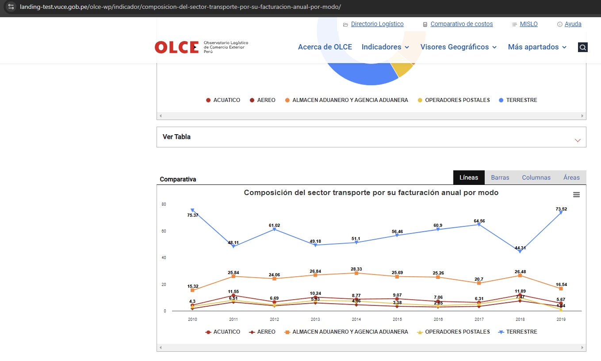

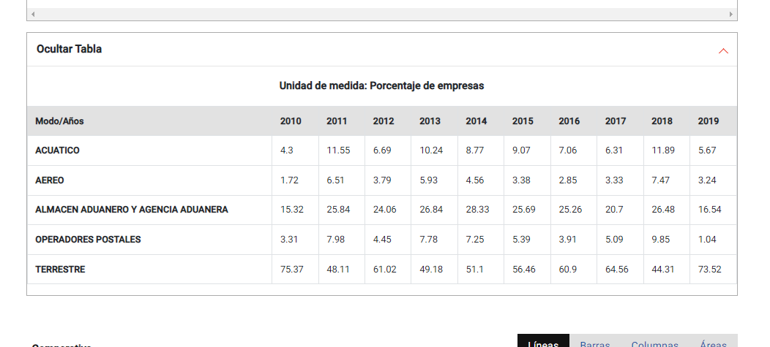

Tabla de Datos

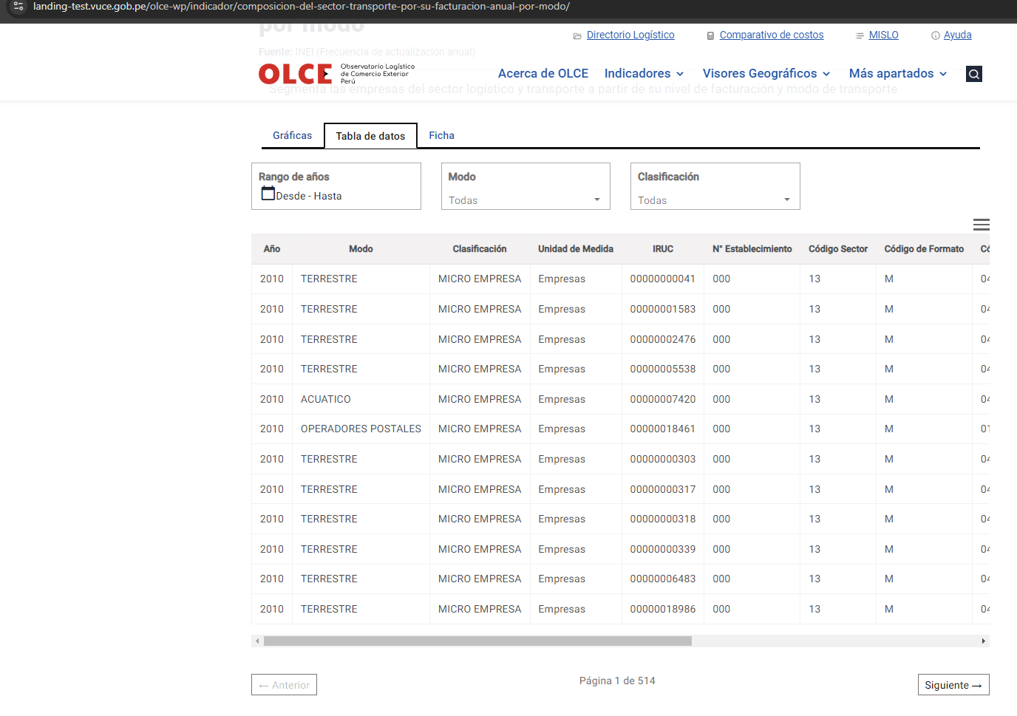

**Se Toma evidencia del Indicador después de la prueba ETL**

Se evidencia que el sistema / indicador se encuentra ha sido actualizado en cuanto a la información, el proceso ha eliminado los años 2018 y 2019, de forma satisfactoria se puede evidenciar en la sección de Graficas y Tablas.

Gráficas

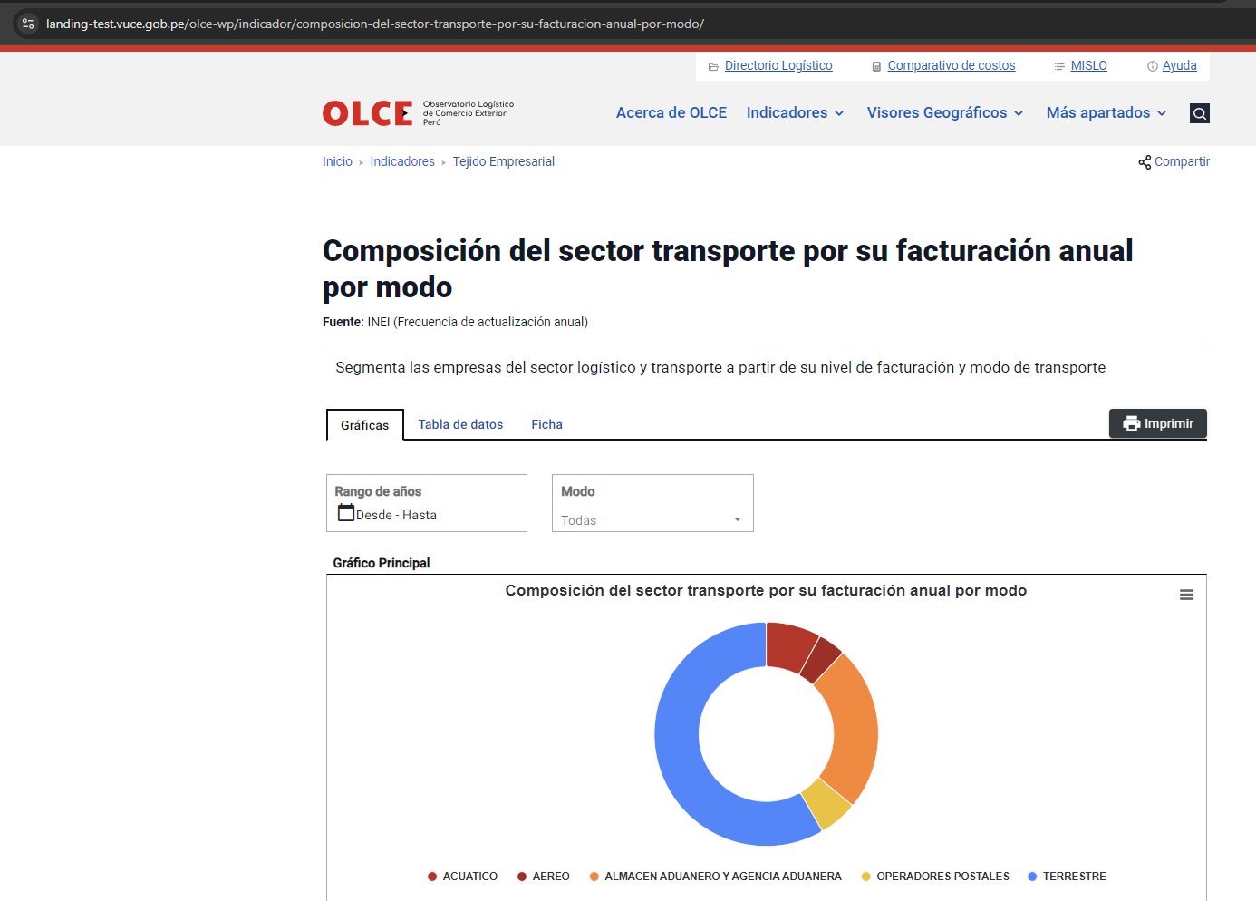

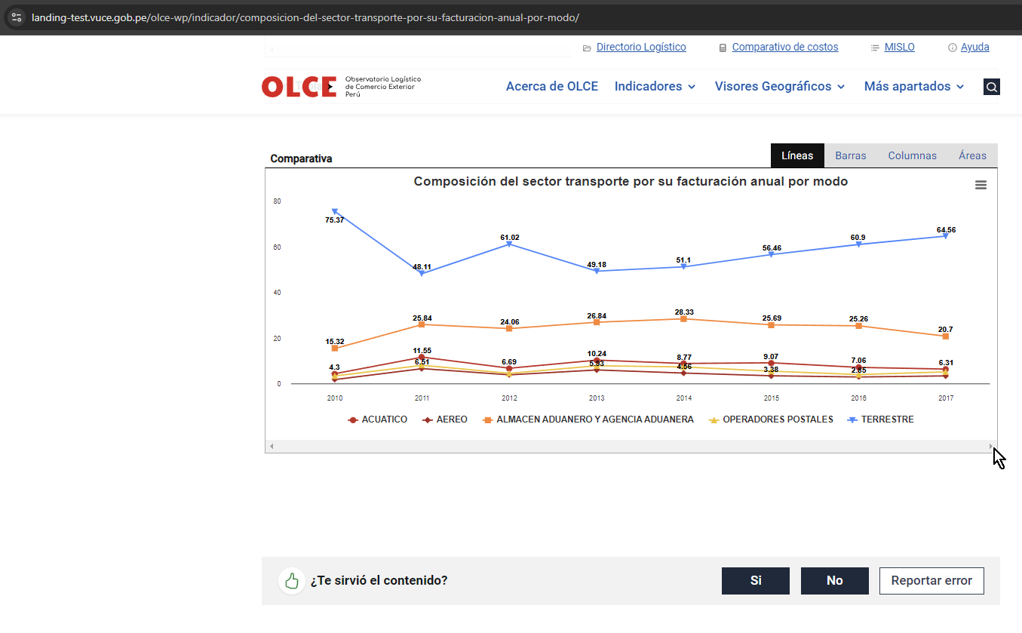

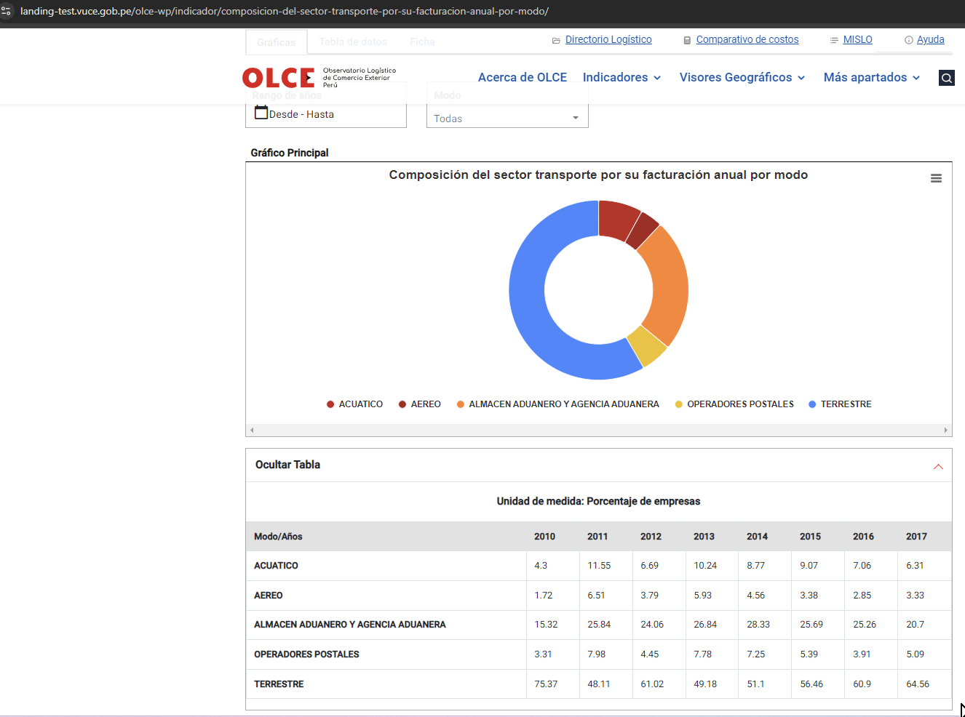

Tabla de Datos

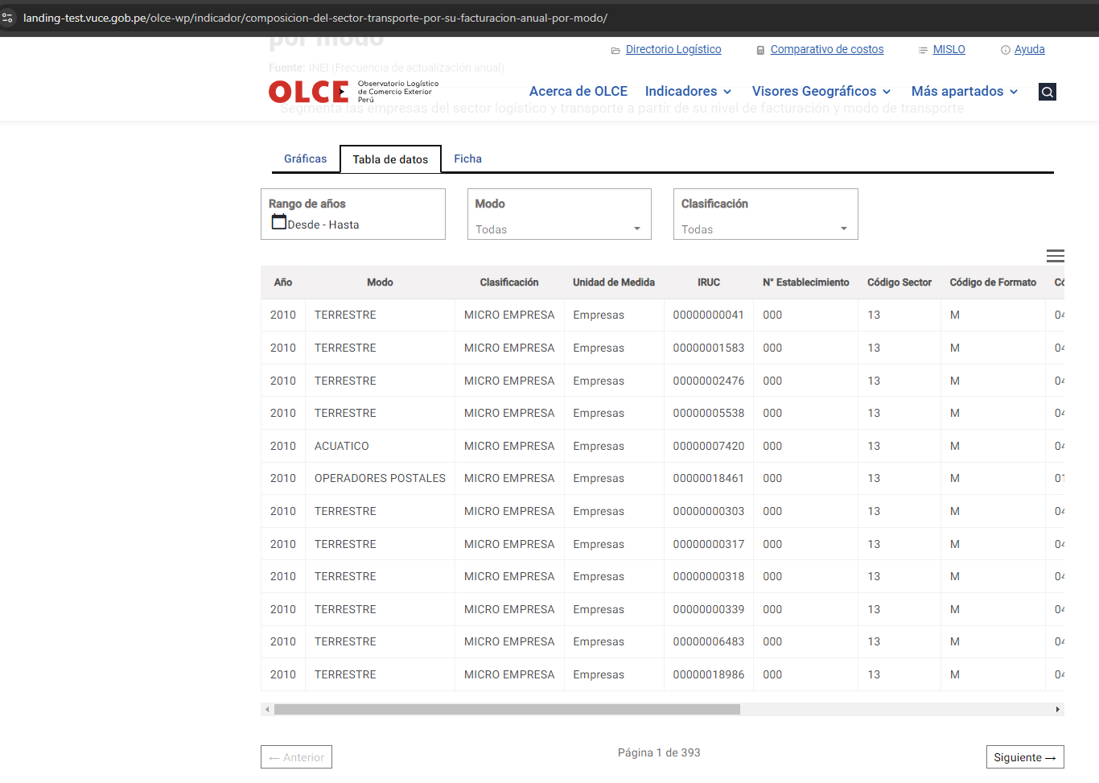

**Después de proceso de Re-establecimiento ETL**

Se encontró un inconveniente al momento de restaurar la información en base al documento ETL. No se puede restaurar la información eliminada para los años 2018, 2019. Se realizó los re-intentos respectivos, pero sin resultado satisfactoria.

